附件3：
信用中国、中国政府采购网截图或信用报告

注：投标人将“信用中国”（http://www.creditchina.gov.cn）、“中国政府采购网”（www.ccgp.gov.cn）截图或信用报告附在此处，并加盖公章。截图或信用报告应能清晰显示投标人名称、查询结果。

以下为示例，仅供参考。“信用中国”查询路径：首页->专项服务
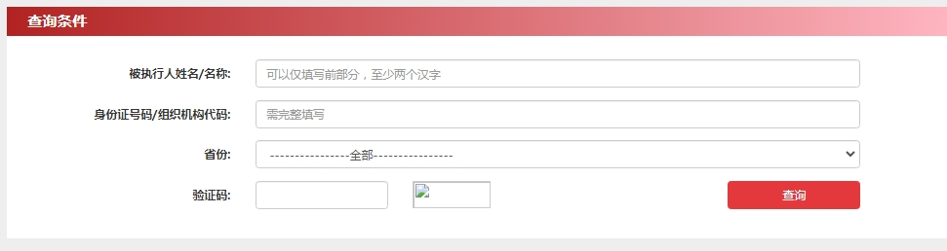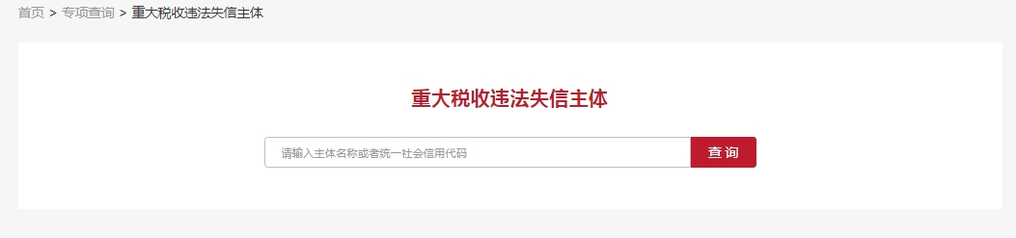
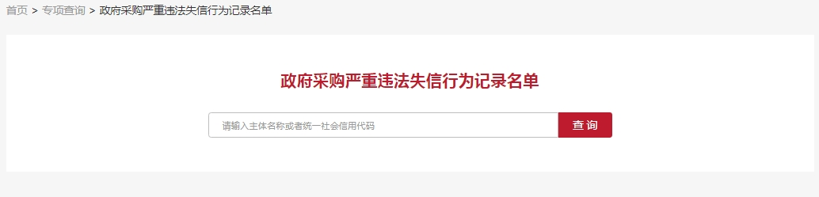

“中国政府采购网”查询路径：首页->政府采购严重违法失信行为记录名单


